**PENGEMBANGAN VIDEO TUTORIAL GERAK TARI PANJI GUMELAR UNTUK SISWA SEKOLAH DASAR KELAS IV**

**Andika Gutama, Cicilia Ika Rahayu Nita, Septia Dini Kurniawati**

[**andika@unikama.ac.id**](mailto:andika@unikama.ac.id)**,** [**cirn@unikama.ac.id**](mailto:cirn@unikama.ac.id)**,** [**septiadini068@gmail.com**](mailto:septiadini068@gmail.com)

Universitas PGRI Kanjuruhan Malang, Indonesia

**Abstract**

Dance learning generally uses the lecture method or relies on thematic books. Based on the problem found, the researchers developed a video tutorial for the Panji Gumelar dance for grade IV elementary school students which aims to produce products, describe the feasibility and practicality of video tutorials for grade IV elementary school students. The research used is the ADDIE model consisting of Analysis, Design, Development, Implementation, and Evaluation. The data used in this study are qualitative dan quantitave. In this study, the data collection method was in the form of a questionnaire. the results of this video tutorial trial meet the following criteria: a) the feasibility test obtained the “Very Eligible” category with a percentage result of 97.5% by media experts, 96.6% by material experts, and 95% by linguists, b) practicality test obtained the “Very Practical” category with the percentage result of 91.6% by teacher and 95.41% by students.

**Keyword : Tutorial Video; Panji Gumelar Dance Movement; Elementary School Students**

**Abstrak**

Pembelajaran seni tari secara umum menggunakan metode ceramah atau bergantung pada buku tematik. Berdasarkan permasalahan yang ditemukan, peneliti melakukan pengembangan video tutorial gerak tari panji gumelar untuk siswa sekolah dasar kelas IV yang bertujuan untuk menghasilkan produk, mendeskripsikan kelayakan dan kepraktisan video tutorial untuk siswa sekolah dasar kelas IV. Penelitian yang digunakan adalah model ADDIE terdiri dari *Analysis*, *Design*, *Development*, *Implementation*, dan *Evaluation*. Data yang digunakan dalam penelitian ini yaitu data kualitatif dan kuantitatif. Hasil dari uji coba Video tutorial ini memenuhi kriteria: a) uji kelayakan memperoleh kategori "Sangat Layak" dengan hasil persentase 97,5% oleh ahli media, 96,6% oleh ahli materi, dan 95% oleh ahli bahasa, b) uji kepraktisan memperoleh kategori "Sangat Praktis" dengan hasil persentase 91,6% oleh guru dan 95,41% oleh siswa.

**Kata Kunci : Video Tutorial; Gerak Tari Panji Gumelar; Siswa Sekolah Dasar**

**Pendahuluan**

Pendidikan menjadi landasan penting untuk kemajuan kualitas suatu bangsa, ciri bangsa yang baik adalah bangsa yang memiliki kualitas intelektual yang baik, kualitas intelektual yang baik pada suatu bangsa dimiliki oleh masyarakat yang tinggal di bangsa tersebut. Sesuai dengan UU RI Nomor 20 Tahun 2003 mengenai Sistem Pendidikan Nasional, pasal 1 ayat (1) bahwa “Pendidikan adalah usaha sadar dan terencana untuk mewujudkan suasana belajar dan proses pembelajaran agar siswa secara aktif mengembangkan potensi dirinya untuk memiliki kekuatan spiritual keagamaan, pengendalian diri, kepribadian, kecerdasan, akhlak mulia, serta keterampilan yang diperlukan dirinya, masyarakat, bangsa, dan negara”(Febrianti et al., 2021). Pada dunia pendidikan tidak hanya kemampuan akademik yang harus dikembangkan, akan tetapi juga kemampuan non-akademik yang berguna untuk menggali potensi yang dimiliki siswa. Guru dapat memanfaatkan pembelajaran seni budaya dan prakarya (SBdP) untuk menggali kemampuan non-akademik siswa, pembelajaran seni budaya mampu membentuk siswa menjadi pribadi yang kreatif, bersikap sosial yang tinggi, mandiri serta memiliki budi pekerti yang luhur.

Salah satu materi pembelajaran seni budaya dan prakarya (SBdP) adalah pembelajaran seni tari yang merupakan sebuah komponen pada kurikulum sekolah, yang mengarah pada proses dan *creative thinking* yang mencerdaskan siswa serta mengembangkan kreatifitas siswa (Endah, 2018:2). Kegiatan seni tari juga bermanfaat sebagai sarana perkenalan, membudayakan, menanamkan nilai-nilai budaya bangsa dan melestarikan budaya bangsa. Salah satu contoh seni tari adalah tari kreasi, yang memiliki arti tari tradisional yang telah dikembangkan akan tetapi masih berpedoman pada pola tradisi. Pola gerak pada tari kreasi tidak lagi mengikuti pola dan ramuan yang tetap (Khusnul Rahmah & al Irsyadi, 2020). Salah satu contoh tari kreasi baru yang berasal dari Kediri, Jawa Timur yaitu Tari Panji Gumelar. Tari ini berlatar belakang cerita Panji pada zaman Kerajaan Kediri yang memiliki watak terampil, lembut, kreatif dan cerdas serta berjiwa patriotisme.

Berdasarkan analisis kebutuhan dari hasil wawancara pada tanggal 22 November 2021 pada penelitian kali ini adalah siswa SDN Blabak 2 Kota Kediri membutuhkan media pembelajaran seni tari yang mudah dipahami, serta sesuai dengan karakteristik siswa SDN Blabak 2 Kota Kediri. Selain itu, perlunya media pembelajaran yang akan memudahkan guru untuk menyampaikan materi pembelajaran seni tari, gerak tari dan juga pesan dalam tari tersebut pada siswa.

Adapun penelitian yang dilakukan oleh Rina Pujiastuti yang berjudul “Pembelajaran Gerak Tari Kupu-kupu Pada Siswa Kelas 1 SDN Karangsari Kecamatan Punggelan” memperoleh hasil bahwa ada 3 aspek yang diperoleh pada hasil penelitian yaitu, kognitif (mengingat, menghafal, dan memahami tarian), afektif(tingkat mengenal gerak tari, merespon, menghargai), psikomotor (menirukan gerak dan ketepatan gerak).

Gerak tari adalah gerakan anggota tubuh mulai dari kepala, tangan dan kaki atau anggota tubuh lainnya yang bergerak dengan tujuan untuk menyampaikan maksud ungkapan perasaan tarian yang dibawakan. Melalui kegiatan seni tari, siswa dapat menumbuh kembangkan rasa percaya diri, kemampuan psikomotorik, sikap sosial, budi pekerti dan moral, serta meningkatkan kesehatan tubuh. Selain itu, penyampaian materi pembelajaran di kelas yang dilakukan dengan cara monoton dan penjelasan yang sulit dipahami oleh siswa dapat membuat siswa merasa bosan. Hal tersebut mendorong penulis untuk melakukan penelitian tentang “Pengembangan Video Tutorial Gerak Tari Panji Gumelar Untuk Siswa Sekolah Dasar Kelas IV”

Penelitian ini dilakukan dengan tujuan untuk (1) Mendeskripsikan proses pengembangan video tutorial gerak Tari Panji Gumelar untuk siswa sekolah dasar kelas IV SDN Blabak 2 Kota Kediri. (2) Untuk mengetahui kelayakan dan kepraktisan pengembangan video tutorial gerak Tari Panji Gumelar untuk siswa sekolah dasar kelas IV SDN Blabak 2 Kota Kediri.

Secara teoritis penelitian ini diharapkan dapat memberikan manfaat pada perkembangan pendidikan khususnya di bidang penelitian pengembangan pembelajaran SBdP pada materi gerak tari kreasi daerah kelas IV sekolah dasar. Hasil penelitian diharapkan 9 mampu memberikan sumbangan dalam menciptakan media pembelajaran yang menarik dan menginspirasi siswa. Secara praktis penelitian ini bermanfaat bagi siswa, guru, dan peneliti. Bagi siswa, Pengembangan video tutorial gerak tari Panji Gumelar ini diciptakan agar siswa dapat melatih dan mengembangkan olah gerak tubuh peserta didik dan potensi yang dimiliki di masa pembelajaran luring atau daring. Siswa juga dapat menambah kelincahan, ketepatan, kecepatan, dan keseimbangan gerak saat menari agar pesan dalam gerak tari dapat tersampaikan dengan baik. Bagi guru, Pengembangan video tutorial gerak tari Panji Gumelar ini diciptakan peneliti dengan jenis tari kreasi baru yang disampaikan oleh guru kepada siswa untuk dapat melatih olah gerak dan potensi siswa. Guru juga dapat menambah wawasan dan referensi media pembelajaran yang baru dengan terciptanya video tutorial seni tari ini. Bagi peneliti, Pengembangan video tutorial gerak tari Panji Gumelar ini untuk menambah pengetahuan, keterampilan, dan pengalaman dalam mengembangkan media atau gerak tari yang dapat bermanfaat bagi peneliti.

**Metode**

Penelitian yang digunakan oleh peneliti ada penelitian model ADDIE yang terdiri dari tahap penelitian, yaitu: (1) *analysis*, (2) *design*, (3) *development*, (4) *implementation*, (5) *evaluation*. Penelitian ini yang dilakukan di SDN Blabak 2 Kota Kediri, yang beralamat di JL. Pinang, Blabak, Kec. Pesantren, Kota Kediri, Jawa Timur. Pengumpulan data yang dilakukan dalam penelitian pengembangan ini menggunakan instrumen pengumpulan data berupa observasi, wawancara, angket dan dokumentasi. Teknik analisis data yang digunakan dalam penelitian pengembangan ini dilakukan dengan cara kualitatif dan kuantitatif. Data kualitatif pada penelitian ini diperoleh dari pernyataan berupa tanggapan, saran, dan kritik dari ahli media, ahli materi, ahli bahasa, praktisi pembelajaran dan siswa. Data kuantitatif pada penelitian ini diperoleh dari skor lembar penialian validasi oleh ahli materi, ahli bahasa, ahli media, serta skor angket yang diberikan kepada guru dan siswa kelas IV SDN Blabak 2 Kota Kediri.Adapun skala tersebut berpedoman pada pemberian skor tabel berikut ini:

**Tabel 1. Pedoman Pemberian Skor**

|  |  |
| --- | --- |
| Skor | Keterangan |
| 4 | Setuju/selalu/sangat positif/sangat bermanfaat/sangat baik/sangat layak/sangat memotivasi |
| 3 | Setuju/sering/positif/sesuai/sangat bermanfaat/sangat baik/sangat layak/sangat memotivasi |
| 2 | Tidak setuju/hamper tidak pernah/negative/kurang setuju/kurang bermanfaat/kurang baik/kurang layak/kurang memotivasi |
| 1 | Sangat tidak setuju/tidak pernah/sangat kurang bermanfaat/sangat kurang baik/sangat kurang layak/sangat tidak memotivasi |

(Damayanti, 2018)

Persentase kelayakan diperoleh melalui tiga validator ahli yaitu dosen ahli media, ahli materi, dan ahli bahasa. Perhitungan persentase kelayakan video tutorial menggunakan rumus sebagai berikut:

Presentase kelayakan = $\frac{Skor hasil penelitian}{Skor maksimal ideal}×100\%$

Setelah seluruh presentase kelayakan dihitung, untuk mengetahui seberapa layak diaplikasikan kepada peserta didik dengan menggunakan tabel dibawah ini:

**Tabel 2. Persentase Kelayakan**

|  |  |  |
| --- | --- | --- |
| Tingkat Pencapaian | Kualitas | Kriteria |
| 81-100% | Sangat layak | Sangat baik, sangat menarik, tidak revisi |
| 61-80% | Layak | Menarik, baik, tidak revisi |
| 41-60% | Cukup Layak | Kurang menarik, tidak baik, revisi |
| 21-40% | Tidak Layak | Tidak menarik, tidak baik, revisi |
| <20% | Sangat Tidak Layak | Sangat tidak menarik, sangat tidak baik, revisi |

(Damayanti, 2018)

Data analisis kepraktisan dapat diperoleh melalui data jawaban angket kepraktisan guru dan siswa. Untuk mengetahui hasil analisis kepraktisan, dilakukan analisis pada respon siswa dengan menggunakan jumlah siswa yang memberikan respon positif pada produk. Kemudian menghitung persentase respon dengan rumus :

Presentase kevalidan = $\frac{Skor hasil penelitian}{Skor maksimal ideal}×100\%$

setelah menghitung persentase respon dengan aturan pemberian skor, maka didapatkan respon tiap siswa. Hasil persentase tersebut dicocokan dengan kriteris kepraktisan pada tabel berikut:

**Tabel 3. Persentase Kepraktisan Produk**

|  |  |
| --- | --- |
| Tingkat Pencapaian | Kriteria |
| 76% - 100% | Sangat Praktis |
| 51% - 75% | Praktis |
| 26 % - 50% | Kurang Praktis |
| 0% - 25% | Tidak Praktis |

(Damayanti, 2018

**Hasil dan Pembahasan**

**Hasil**

Media ini merupakan media pembelajaran berupa video tutorial yang dikembangkan menggunakan model ADDIE (*Analysis, Design, Develop, Implement, Evaluation*). Produk yang dikembangkan adalah media pembelajaran SBdP kelas IV SD/MI berbentuk video tutorial untuk pokok bahasan Gerak Tari Kreasi Daerah, media yang dikembangkan terlebih dahulu dirancang dan disesuaikan dengan kebutuhan siswa dan karakteristik siswa.

Pada tahap analisis peneliti melakukan analisis kebutuhan, yang merupakan tahap awal yang dilakukan oleh peneliti sebelum melalukan pengembangan media pembelajaran. Langkah-langkah yang dilakukan oleh peneliti yaitu menganalisis karakteristik siswa, dan proses pembelajaran SBdP yang selama ini dilakukan di SDN Blabak 2. Selanjutnya, peneliti menentukan apa yang menjadi kebutuhan siswa dalam proses pembelajaran yang terjadi. Peneliti menggunakan teknik wawancara dan observasi untuk memperoleh data yang dibutuhkan.

Pada tahap desain peneliti merancang media yang akan dikembangkan pada materi gerak tari kreasi daerah. Pada tahap pertama peneliti membuat dan memilih materi pendukung seperti pengertian, ciri-ciri, dan macam-macam tari, pembuatan materi dibuat dalam *adobe premiere pro* yang di dalamnya terdapat KD, indikator, alokasi waktu, materi, dan video.

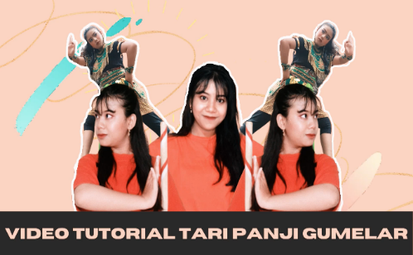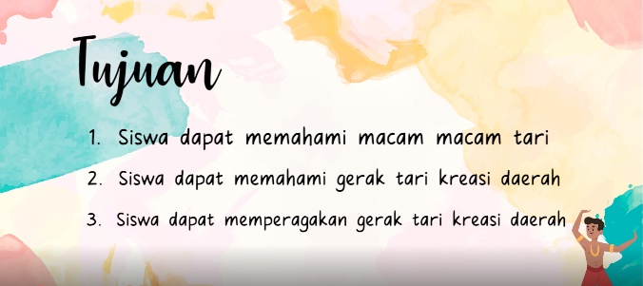

**Gambar 1. Tampilan video tutorial tari panji gumelar**

Tahap pengembangan, peneliti mengimplementasikan desain yang telah dibuat pada tahap sebelumnya. Sebelum direalisasikan ke sekolah, peneliti melakukan validasi produk kepada dosen ahli materi Endah Pusporini, S.Pd, M.Pd. Dosen ahli bahasa Dr. Rahutami, M.Hum dan dosen ahli media Amak Yunus, S.Kom, M.Kom untuk mengetahui kelayakan video tutorial yang dikembangkan oleh peneliti. Dari hasil validasi video tutorial menunjukkan bahwa hasil validasi ahli media diperoleh data sebesar 97,5%, maka video tutorial tari panji gumelar masuk dalam katagori “Sangat Layak”. Hasil validasi ahli materi sebesar 96,6% dalam kategori “Sangat layak”. Hasil validasi ahli bahasa sebesar 95%, maka bahasa dalam video tutorial tari panji gumelar dalam kategori “Sangat Layak”.

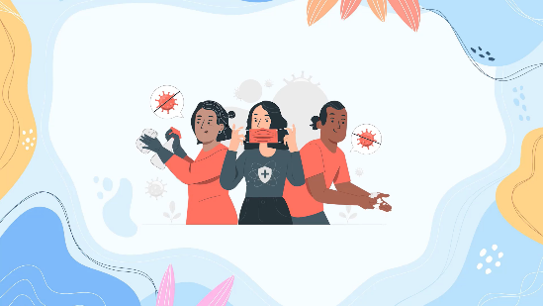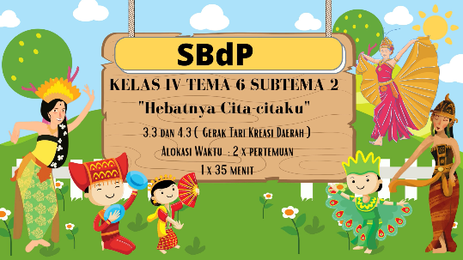

**Gambar 2.**

Pada gambar 2 dijelaskan bahwa diawa video tutorial terdapat sampul depan dan peringatan untuk mentaati protokol kesehatan sebelum masuk pada materi

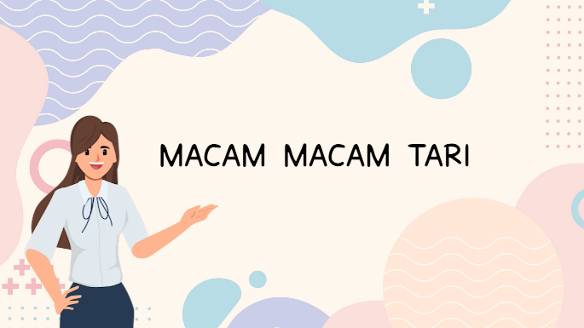

**Gambar 3.**

Pada gambar 3 merupakan gambar penjelasan materi yang ada didalam video tutorial yang dikembangkan oleh peneliti.

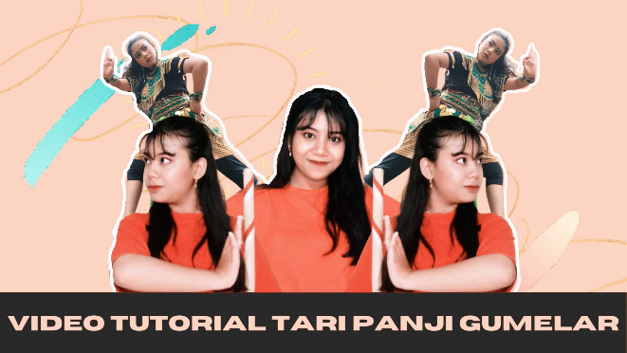

**Gambar 4.**

Pada gambar 4 meupakan gambar video tutorial yang ada pada produk yang dikembangkan oleh peneliti

Pada tahap implementasi ini, dilakukan dengan uji kepraktisan guru wali kelas IV dan siswa dengan jumlah 17 siswa di SDN Blabak 2 Kota Kediri sebagai subjek penelitian. Guru wali kelas IV dan siswa kelas IV diminta untuk melihat video tutorial yang sudah dikembangkan oleh peneliti, kemudian angket diberikan kepada guru dan siswa yang selanjutnya diisi setelah uji coba produk selesai dilakukan sesuai dengan petunjuk yang tercantum pada angket penilaian kepraktisan produk. Angket kepraktisan produk diberikan dengan tujuan untuk mengetahui pendapat dari guru dan siswa tentang kemudahan dan kemenarikan video tutorial gerak tari panji gumelar yang dikembangkan oleh peneliti. Berdasarkan hasil uji kepraktisan yang dilakukan oleh guru dan siswa diperoleh respon guru untuk SDN Blabak 2 Kota Kediri diperoleh persentase 91,6% dalam kategori “Sangat Praktis”. Penilaian angket kepraktisan siswa diperoleh persentase 95,41% dalam kategori “Sangat Praktis”. Berikut merupakan hasil uji coba kepraktisan siswa dijelaskan pada tabel 4.

**Tabel 4 uji kepraktisan siswa**

|  |  |  |  |
| --- | --- | --- | --- |
| **No** | **Aspek yang dinilai** | **Tingkat Kepraktisan** | **Keterangan** |
| 1 | Kemudahan penggunaan video Tutorial | 100% | Sangat Praktis |
| 2 | Kesesuaian warna yang ada pada video | 100% | Sangat Praktis |
| 3 | Menyenangkan saat digunakan | 100% | Sangat Praktis |
| 4 | Kemenarikan materi yang ada di video | 100% | Sangat Praktis |
| 5 | Materi menggunakan bahasa yang mudah dipahami | 100% | Sangat Praktis |
| 6 | Tutorialgerakan mudah diikuti | 75% | Praktis |
| 7 | Media mudah digunakan/diakses | 100% | Sangat Praktis |
| 8 | Kemenarikan desain/tampilan video | 100% | Sangat Praktis |
| Jumlah rata-rata | | 96,875% | |
| **Jumlah rata-rata kelas** | | **95,41% (Sangat Praktis)** | |

**Tabel 5 uji kepraktisan guru**

**Pembahasan**

Pengembangan video tutorial gerak tari panji gumelar pada materi gerak tari kreasi daerah dari model ADDIE (*Analysis, Development, Design, Implementation, Evaluation)* dijelaskan kedalam 2 aspek yaitu:

1. Kelayakan Video Tutorial Gerak Tari Panji Gumelar

Media pembelajaran merupakan salah satu komponen yang ada dalam kegiatan pembelajaran yang sangat bermanfaat bagi siswa, untuk menambah pengetahuan dan menumbuhkan semangat belajar siswa. Media pembelajaran merupakan bagian yang tidak dapat dipisahkan dalam pembelajaran untuk tercapainya tujuan pendidikan (Jerry, 2018).

Kelayakan video tutorial gerak tari panji gumelar diketahui melalui uji validitas yang dilakukan sesuai dengan tahap ADDIE. Tahap pengembangan pada media video tutorial yaitu memproduksi media dan melakukan validasi kepada dosen ahli media, materi dan bahasa. Setelah melalui tahap validasi kepada dosen ahli, selanjutnya media di uji coba kepada pengguna. Berikut hasil dari uji validasi, hasil dari uji validasi oleh ahli media yang memperoleh hasil persentase 97,5% dengan kategori “Sangat Layak”, hasil uji validasi oleh ahli materi memperoleh persentase 96,6% dengan kategori “Sangat Layak”, dan hasil uji validasi oleh ahli bahasa memperoleh persentase 95% dengan kategori “Sangat Layak”. Dengan demikian, maka media video tutorial dapat dikatakan layak digunakan sebagai penunjang pembelajran terutama pada materi gerak tari kreasi daerah. Hal ini sejalan dengan penelitian terdahulu yang memperoleh persentase 92,5% dengan kategori “Sangat Layak” oleh ahli media, dan memperoleh persentase 95% dengan kategori “Sangat Layak” yang dilakukan oleh (Putri,2021).

2. Kepraktisan Produk

Media video tutorial gerak tari panji gumelar diketahui kepraktisannya dengan melakukan penyebaran sesuai dengan tahap model pengembangan ADDIE. Hasil dari penilaian kepraktisan video tutorial gerak tari panji gumelar diperoleh melalui penilaian calon pengguna (guru), dan penilaian siswa. Media video tutorial yang sudah dinyatakan “Layak”, kemudian akan dilakukan uji coba kepada guru sebagai calon pengguna. Berdasarkan penilaian yang telah dilakukan oleh guru, video tutorial mendapatkan persentase 91,6% dalam kategori “Sangat Praktis”. Sedangkan hasil penilaian yang telah dilakukan oleh siswa mendapatkan persentase 95,41% dalam kategori “Sangat Praktis”. Berdasarkan persentase yang dihasilkan, jika persentase mendapatkan hasil lebih dari 50% maka video tutorial dapat dikatakan praktis. Dalam produk yang telah dikembangkan oleh peneliti telah memenuhi standar kepraktisan minimum, sehingga produk dapat dikatakan sangat praktis untuk digunakan dalam kegiatan pembelajaran.

Hal ini sejalan dengan penelitian yang dilakukan oleh (Rohmatul & Fatmawati, 2020) yang mengembangkan media pembelajaran berbasis STEM, yang mendapatkan hasil persentase 80% dari respon guru, hasil dari respon siswa mendapatkan persentase 88,28%. Penilaian tersebut menunjukkan bahwa media yang dikembangkan baik untuk diimplementasikan dan praktis penggunaannya oleh siswa pada proses pembelajaran.

**Kesimpulan**

Pengembangan media pembelajaran video tutorial dilakukan dengan metode pengembangan ADDIE yaitu *Analysis* (analisis kurikulum, karakter, dan kebutuhan), *Design* (merancang dan merumuskan tujuan), *Development* (pengembangan dan validasi produk), *Implementation* (Pengujian produk), *Evaluation* (Pembahasan hasil uji produk). Produk yang dihasilkan yaitu video tutorial materi seni tari, pada video tutorial tersebut terdapat tutorial yang berwarna, gambar, font, dan video tutorial. Pada akhir video terdapat tugas yang dapat dikerjakan oleh siswa yaitu siswa dapat membuat video tari Panji Gumelar dengan sekreatif mungkin. Kelayakan media pembelajaran video tutorial berdasarkan penilaian diperoleh melalui hasil uji validasi oleh dosen ahli yaitu, ahli media yang mendapatkan persentase 97,5%, ahli materi mendapatkan persentase 96,6%, dan ahli bahasa yang mendapatkan persentase 95% yang masuk dalam kategori “Sangat Layak”. Kepraktisan media pembelajaran video tutorial berdasarkan penilaian yang diperoleh melalui respon guru mendapatkan persentase 91,6%, dan respon siswa yang mendapatkan persentase 95,41% yang masuk dalam kategori “Sangat Praktis”. Dengan demikian, media pembelajaran video tutorial ini sangat praktis untuk digunakan sebagai media pembelajaran.

**Daftar Rujukan**

Amali, L. N., Zees, N., & Suhada, S. (2020). MOTION GRAPHIC ANIMATION VIDEO AS ALTERNATIVE LEARNING MEDIA. *Jambura Journal of Informatics*, *2*(1). https://doi.org/10.37905/jji.v2i1.4640

Anitah, S. (2008). *Media Pembelajaran* . LPP UNSD dan UNS Press.

Ardian, A., Wahida, A., & Kurniadi, E. (2020). *Tutorial Video as Learning Media in Art and Culture Extracurricular at SMA N 3 Boyolali*.

Azhar, A. (2011). *Media Pembelajaran Cet.14*. Raja Grafindo Persada.

Cahyadi, R. A. H. (2019a). Pengembangan Bahan Ajar Berbasis Addie Model. *Halaqa: Islamic Education Journal*, *3*(1), 35–42. https://doi.org/10.21070/halaqa.v3i1.2124

Cahyadi, R. A. H. (2019b). Pengembangan Bahan Ajar Berbasis Addie Model. *Halaqa: Islamic Education Journal*, *3*(1), 35–42. https://doi.org/10.21070/halaqa.v3i1.2124

Damayanti, A. E., Syafei, I., Komikesari, H., Rahayu, R., Fisika, J. P., Raden, U., Lampung, I., Pendidikan, J., & Islam, A. (2018). *Indonesian Journal of Science and Mathematics Education 01 (1) (2018) 63-70 KELAYAKAN MEDIA PEMBELAJARAN FISIKA BERUPA BUKU SAKU BERBASIS ANDROID PADA MATERI FLUIDA STATIS*. https://ejournal.radenintan.ac.id/index.php/IJSME/index

Febrianti, A. P., Sesanti, R., & Gutama, A. (2021). *Pengembangan Media Pembelajaran Berbasis Multimedia Interaktif Articulate Storyline untuk Meningkatkan Motivasi Belajar Siswa pada Materi Bangun Datar Kelas IV SD Universitas PGRI Kanjuruhan Malang* (Vol. 5). https://conference.unikama.ac.id/artikel/

Hapsari, G. P. P., & Zulherman, Z. (2021). Pengembangan Media Video Animasi Berbasis Aplikasi Canva untuk Meningkatkan Motivasi dan Prestasi Belajar Siswa. *Jurnal Basicedu*, *5*(4), 2384–2394. https://doi.org/10.31004/basicedu.v5i4.1237

Hasana, N. (2021). *Elementary School of Education E-Journal PENGARUH PENGGUNAAN MEDIA AUDIO VISUAL TERHADAP HASIL BELAJAR SBDP KELAS V SDN UJUNG TIBU*.

Hendra Yoga Wijaya Geni, K., Komang Sudarma, I., & Putu Putrini Mahadewi, L. (2020). Pengembangan Multimedia Pembelajaran Interaktif Berpendekatan CTL Pada Pembelajaran Tematik Siswa Kelas IV SD. In *Jurnal EDUTECH Universitas Pendidikan Ganesha* (Vol. 2, Issue 2). https://ejournal.undiksha.ac.id/index.php/JEU

Iriani, Z. (2008). Peningkatan Mutu Pembelajaran Seni Tari di Sekolah Dasar. *Jurnal Bahasa Dan Seni*, *9*, 1–6.

Irkham Abdaul. (2020). Perkembangan Teknologi Informasi dan Komunikasi (TIK) Terhadap Kulaitas Pembelajaran Di Sekolah Dasar Irkham Abdaul Huda. *JURNAL PENDIDIKAN Dan KONSELING* , *2*, 3–5. https://doi.org/https://doi.org/10.31004/jpdk.v1i2.622

Jannah, R. N., Wulandari, N. L., & Budi, S. (n.d.). *PENGALAMAN BELAJAR DARING SISWA BERKEBUTUHAN KHUSUS PADA PANDEMI COVID-19 DI SD INKLUSIF* (Vol. 8). http://journal.iainkudus.ac.id/index.php/elementary

Jerry Radita Ponza, P., Nyoman Jampel, I., & Komang Sudarma, I. (2018). PENGEMBANGAN MEDIA VIDEO ANIMASI PADA PEMBELAJARAN SISWA KELAS IV DI SEKOLAH DASAR. In *Jurnal EDUTECH Universitas Pendidikan Ganesha* (Vol. 6, Issue 1). www.powtoon.com

Khusnul Rahmah Eka Septiani, & al Irsyadi, F. Y. (2020). GAME EDUKASI TARI TRADISIONAL INDONESIA UNTUK SISWA TUNARUNGU KELAS VI SEKOLAH DASAR. *Jurnal Teknik Informatika (Jutif)*, *1*(1), 7–12. https://doi.org/10.20884/1.jutif.2020.1.1.11

Muhson, A. (2010). PENGEMBANGAN MEDIA PEMBELAJARAN BERBASIS TEKNOLOGI INFORMASI. *Jurnal Pendidikan Akuntansi Indonesia*, *VIII*(2). https://doi.org/https://doi.org/10.21831/jpai.v8i2.949

Mulyani, N. (2016). *Pendidikan Seni Tari Anak Usia Dini* . Gava Media.

Putri, D., Sandy, A., & Yermiandhoko, Y. (n.d.). *DAN HASIL BELAJAR SISWA KELAS IV SEKOLAH DASAR*. https://doi.org/10.21009/JPD.012.09

Restian, A. (2019). *Koreografi Seni Tari Berkarater Islami untuk Anak Sekolah Dasar*. Universitas Muhammadiyah Malang.

Rohmatul, N., & Fatmawati, L. (2020). Pengembangan Media Pembelajaran Kayaku (Kayanya Alam Negeriku) Berbasis STEM Kelas IV Sekolah Dasar. *Jurnal Ilmiah Sekolah Dasar*, *4*(1).

Seni, P., Yunita, A., & Ili, L. (2019). ANALISIS KEMAMPUAN APRESIASI SENI TARI BERBASIS KEARIFAN LOKAL MELALUI PEMANFAATAN MEDIA AUDIO VISUAL PADA SISWA KELAS IV SD NEGERI 1 WOIHA. *Jurnal Pembelajaran Seni & Budaya*, *4*(1), 2502–4191. http://ojs.uho.ac.id/index.php/JPSB

Suwitri, R., Novitasari, A., & Effendi, R. (2021). Pengaruh Media Audio Visual Terhadap Keterampilan Gerak Tari Siswa Sekolah Dasar. *EDUKATIF : JURNAL ILMU PENDIDIKAN*, *3*(6), 4700–4707. https://doi.org/10.31004/edukatif.v3i6.1539

Wardani, L., & Rokania, S. (2019). *PENGGUNAAN MEDIA AUDIO VISUAL UNTUK MENINGKATKAN HASIL BELAJAR SENI BUDAYA DAN KETERAMPILAN SISWA KELAS IV SEKOLAH DASAR NEGERI 004 RAMBAH SAMO* (Vol. 2).

Wariatunnisa, A., & Hendrilianti, Y. (2010). *Seni Tari* . Pusat Perbukuan, Kementerian Pendidikan Nasional.

Wea, A. Y. W., Purnama Nduru, M., & Dole, F. B. (2020). Penggunaan Media Audio Visual dalam Meningkatkan Pemahaman Seni Tari pada Peserta Didik Kelas V SDN Ende 5 Kabupaten Ende. *Jurnal Ilmiah Kependidikan*, *1*(1), 77–84.